Palstar AT-5 K Acoplador de Antena con medidor. Potencia maxima 5000 Watios

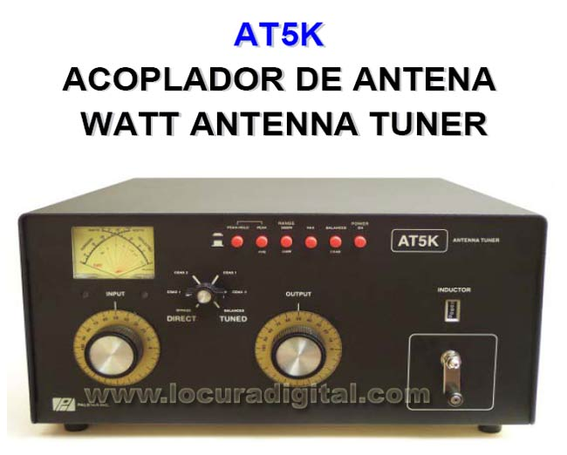

CARACTERÍSTICAS

